De Grote Resonantie-Encyclopedie.

Opdracht
Vandaag werk je als schrijver voor De Grote Resonantie-Encyclopedie.
In dit boek staan beschrijvingen van dieren, planten en wezens uit andere werelden.
Je mag samen met je tweetal ideeën bedenken, maar ieder schrijft zijn eigen bladzijde.
Je tekst lijkt op een stukje uit een encyclopedie:
– Je verzint geen verhaal, maar schrijft feiten over iets dat niet bestaat.
– Schrijf alsof het echt is!
– Gebruik de derde persoon (het dier / hij / zij / het).
Voorbeeld:

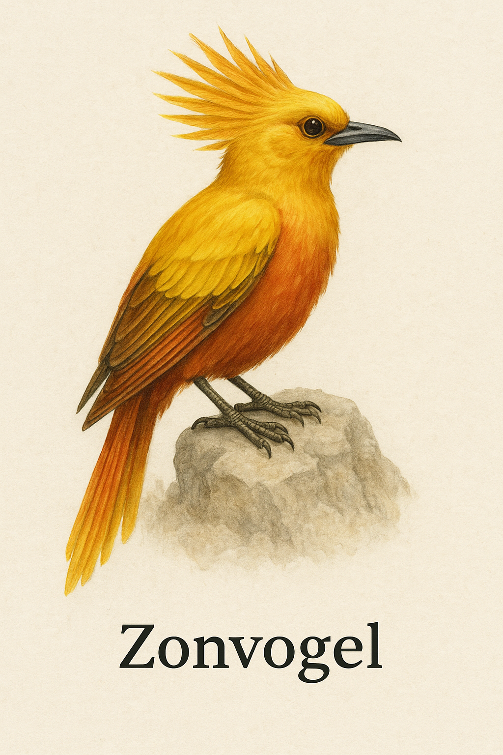
Zonvogel
De Zonvogel leeft in de bergen van Shantara. Hij eet lichtstralen in plaats van insecten en zingt alleen als het regent. Zijn veren worden gebruikt om dromen te weven.

✍️ Jouw bladzijde
Naam van het dier of wezen:
.................................................................................................................
Uiterlijk (hoe ziet het eruit?):
.................................................................................................................
.................................................................................................................
Leefgebied (waar woont het?):
.................................................................................................................
.................................................................................................................
Voeding (wat eet het?):
.................................................................................................................
.................................................................................................................
Bijzonderheden of krachten:
.................................................................................................................
.................................................................................................................

Vijanden of vrienden:
.................................................................................................................
.................................................................................................................

Extra feit of weetje (iets grappigs, gevaarlijks of geheimzinnigs):
.................................................................................................................
.................................................................................................................

💡 Tips
- Schrijf netjes en duidelijk.
- Doe alsof jij de ontdekker van dit wezen bent.
- Gebruik minstens 5 zinnen.
- Fantasie mag, maar zorg dat het leest als een echt informatief stukje.

